# NVF Godstransporter Möte 8

NVF Godstransporter webbmöte via Teams.

**Tid:** tisdagen den 13 April 2021kl 13.00-14.00 (svensk tid)

**Ledamöter NVF Godstransporter,**

**Närvarande**

Anders Gunneriusson Sverige

Anssi Alasaari, Finland (Alucar) gäst

Búgvi Apol Färöarna gäst

Christian Mineur Sverige

Dag Nordvik Norge

Emil Pettersson, Sverige gäst

Erika Kallionpää

Finn Bjerremand Danmark

Håvard Stjern Norge

Ismo Myllylä, Finland VAK gäst

Jesper Sandin Sverige

Jørn-Henrik Carstens Danmark

Lena Larsson Sverige

Mårten Johansson Sverige

Martin Frimann Mortensen Danmark

Mattias Hjort Sverige

Nicklas Pärus, Finland Närko gäst

Omar Bagdadi Sverige

Otto Lahti Finland

Per Olsson Sverige

Sara Ranäng Sverige                korresponderande

Sogol Kharrazi

Steffen Johannsen Danmark

Thomas Asp Sverige

Tom Eklund, Finland Ekeri gäst

**Kopia:**

Anders Berger, Sverige

Aki Siren, Finland Jykigroup

Christian Mjøsund Norge

Eva Lindborg Sverige

Göran Tylli, Finland Tyllis

Jan Vig Nielsen Danmark        korresponderande   

Jenny Karlsson Sverige

Kristófer Kristofersson, Island gäst

Petter Åsman Sverige

Søren Saugstrup Danmark

Tobias Johansson Sverige

Tone Hugstmyr Norge             korresponderande

Toril Presttun Norge

Vesa Männistö Finland

## Agenda

## Mötet öppnas

Mårten öppnade mötet och hälsad välkomna.

## Dagordning fastställs

Dagordning fastställdes enligt förslag

## Föregående anteckningar

Anteckningar från föregående möte godkändes

## Förslag till NYA rapporter (Mårten)

### Minimise Barriers and Differences in Implementation of HCT Legislation for GVW over 60 tonnes

Mårten presented the project (see appendix) and proposed that Otto leads the work, start working late 2021. Report will be in English

**Comments:**

Otto: hope to find time for this after the summer, good that the document is in English. List differences and describe why the differences are there.

**Action:** Send a message to Otto and Lena &Mårten if you want to participate

**Lena** will list participants,

Sogol, Tom, Mårten and Lena announced that they would like to participate at the meeting.

**Conclusion:** We start the work at the meeting in Helsinki in September.

**From last meeting:** Increased weight for alternative drivelines in Nordic countries

Otto and Lena propose that this is added to the new working group No-5.,N-HCT

### Effektiva hållbara godstransporter på väg med tunga lastbilar

Mårten presenterade projektsförslaget (se appendix) och föreslog att Volvo leder arbete och en dialog med Anders Berger på Volvo har startat

**Kommentarer:**

Mattias: –Finns det en risk att rapporten speglar Volvos?

Sogol**:** There is a resent a trippelF report on this subject, written by Patrik Klintbom at RISE, this should be an input. ITF has started a work in this subject, this report could be an input to the ITF report as well.

Mårten: Har tänkt att fråga även Scania, Detta skall bli en mer populärvetenskaplig rapport sammanställa det vi redan vill i Rapport och PPT material. Syftet med en NVF rapport är att ge en samlad Nordiskt input till debatten och att den kan innehålla flera ”uppfattningar”.

Christian Mineur**:** Olika scenario för 2030 och 2040, viktigt att vi är tydliga i tids avgränsningarna

**Slutsats:** Mårten sammanfattade och frågade om mötet kan stödja en sådan rapport: Svaret var JA!

Till arbetsgruppen anmälde sig: Mattias, Sogol Christian Mineur och Mårten

Övriga intresserade anmäl till Mårten och Lena via mail.

## Statusrapportering pågående rapporter/arbeten

### Fram och baksida, Mårten

* Ännu inget svar använd Typfordons rapporten som mall.
* **Från 2021-03-23.** Mårten har ställt fråga om riktlinjer till NVF centralt och till NVF Sverige, hittills inget svar

### Gamla rapporter, Mårten

* Dessa ligger på NVF’s hemsida <https://nvfnorden.org/om-nvf/publikationer/>

### Dispenstransporter i nordiska länder, Steffen & Typfordon, Lena

Rapporterna ligger på <https://nvfnorden.org/om-nvf/publikationer/> och

<https://nvfnorden.org/arbejdsgrupper/godstransporter/>

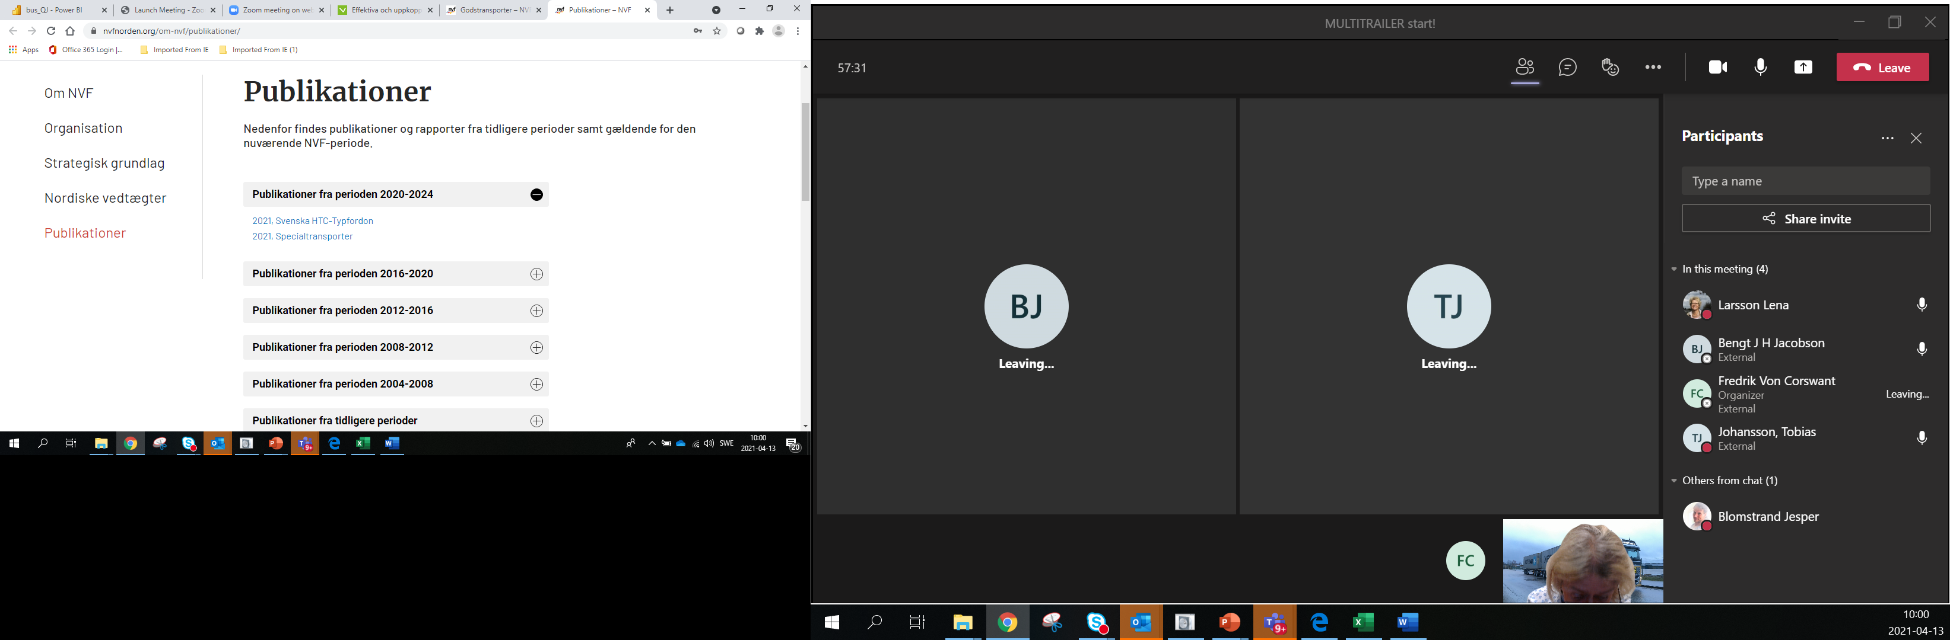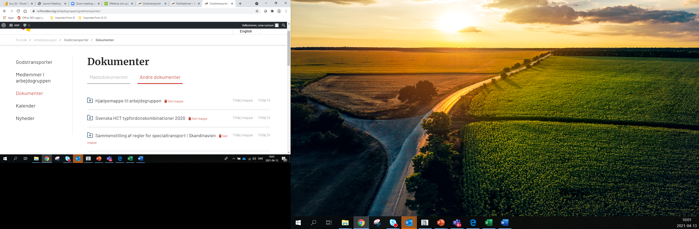

Här ligger även excelen med all rådata.

### Road worthiness compliance, Anders Gunneriusson

***Anders*** *reported that not much have been done, would like to take this issue up with the commission in October, 2014-45 base for inspection, EU harmonization is hard to achieve, Nordic could be possible. Implementation of automatic Roadside inspection will be ready September (Sweden). A Nordic platform need to be developed. In the long run: Is it possible to have bilateral agreements?*

*Now to understand why we have different rules,*

**Mårten:** Do you have the contacts you need? Anders Yes

**Mattias**: How participates from this group?

**Mårten**: Mårten, Mattias & Dag has shown interest, Anders to send questions to the group.

**Dag:** Förslag att utgå från användarnas behov, Anders kan du kalla till ett möte med de som anmält sig.

**Beslut:** Anders kallar till ett möte med de som anmält sig.

### HCT fordon med kopplingsutrustning som kräver Trade-Off för kopplingsprestanda, Tobias

Tobias var inte närvarande, han rapporterar via Lena att:

Han tillsammans med Per Olsson har börjat skriva på rapporten/guiden.

* Per Olsson kommenterade att problemet finns i alla länder.
* Steffen anmäler sig till arbetsgruppen.

### Framkomlighet Lena & Emil

Emil presenterade utkastet till HVTT rapporten som vi också kommer att använda för NVF rapporten

Emil & Lena vidareutvecklar utkastet och skickar ut det till arbetsgruppen, efter det kallar Lena till arbetsgruppsmöte.

## Vilka skall kallas och ha kopia, (förslag de som inte deltagit på något möte tas bort)

De som inte har medverkat på något möte, frågar Lena om de vill vara med i fortsättningen.

**Detta gäller:** Jenny, Tone, Vesa, Aki & Göran.

Tone har själv meddelat Lena att hon vill vara kvar.

Sören har tidigare meddelat Lena & Mårten att han bytt arbete från Atkins till Vejdirektoratet och därmed avvecklar sin medverkan och tackar för den tid han medverkas.

## Övriga frågor

### Seminarium

Mårten har bjudit in till Seminarium om alternativa bränslen. 22 april, i

5 Maj Automatisering och 26 Maj Elektrifiering separata inbjudan kommer.

## Nästa möte:

Möte 9: tisdag 25 Maj kl 13.00-14.00 Teams

Anmäl frågor till Mårten och mig

Punkter

Rapport från arbetsgrupperna

Beslut om Septembermöte i Helsingfors.

Antecknat av Lena Larsson

**2020 Skype**

* Möte 1 tisdag 25 september kl 13.00-14.30
* Möte 2 tisdag 27 oktober kl 13.00-14.00
* Möte 3 tisdag 10 november kl 13.00-14.00
* Möte 4 tisdag 22 december kl 13.00-14.00

**2021 Teams**

* Möte 5 tisdag 19 januari kl 13.00-14.00
* Möte 6 tisdag 23 februari kl 13.00-14.00
* Möte 7 tisdag 23 mars kl 13.00-14.00
* Möte 8 tisdag 13 april kl 13.00-14.00

Möte 9 tisdag 25 maj kl 13.00-14.00

Möte 10; tisdag 17 augusti kl 13.00-14.00 Teams

Möte 11; 21 -22 september Möte i Helsingfors eller teams.

Möte 12; tisdag 26 oktober kl 13.00-14.00 Teams

Möte 13; 1 – 2 december Möte i Oslo

## Medlemmar i rapport-grupperna,

### Road worthiness compliance, **Anders Gunneriusson**

### Kartläggning av framkomlighetskrav för lastbilar, **Lena Larsson**

Så fort Typfordon är klart startar arbetet, rapport klar i år

### HCT fordon med kopplingsutrustning som kräver Trade-Off för kopplingsprestanda, **Tobias Johansson**

### Terminaler og andre arealer til godstransport, **Toril Persttun.**

Samla gruppen till hösten, huvuddelen av arbetet sker under 2022  
Fysiskt möte för hela arbetsgruppen i Norge Hösten 2021 uppstart då.

### Nordiska HCT-kombinationer, **Otto Lahti**

N-HCT Framtida gränsöverskridande Nordiska HCT kombinationer

1. Effektiva hållbara godstransporter på väg med tunga lastbilar Resp:**TBD**



**Bilaga:**

**Förslag till ny NVF rapport ”Effektiva hållbara godstransporter på väg med tunga lastbilar”**

Jag har frågat Anders Berger Volvo om ytterligare samverkan med NVF Godstransporter för dialog och kunskapsspridning hur godstransporter på väg med tunga lastbilar kan bli fossilfria. Efter ytterligare sammanställning av kunskap i ett nordiskt perspektiv är målet att påverka i ett större internationellt perspektiv.

Preliminärt effektmål kan vara att:

”Att ta fram kunskap till beslutsfattare som vägleder åkeriföretag, politiker och myndigheter om lämpliga åtgärder för att godstransporter på väg med tunga lastbilar skall blir fossilfria, konkurrenskraftiga och hållbara på kort och lång sikt.” ca 2025-2030

Effektmålet föreslås uppnås med följande::

* Framtagning av en NVF rapport  ”**Effektiva hållbara godstransporter på väg med tunga lastbilar – fokus på flytande och gasformiga drivmedel, vätgas och elektrifiering, samt HCT-fordon”**
* Framtagning av PPT bilder som stödjer det budskap som NVF rapporten sammanfattar.
* Engelska bör användas för NVF rapport och PPT.
* Rapporten bör ha ett nordiskt perspektiv men bör också vara relevant och rådgivande i ett större internationellt perspektiv.
* Påbörjas april 2021 och preliminärt klart i oktober 2021.
* **NVF godstransporter är referensgrupp** via webbmöte för löpande avstämning, dialog och möjlighet till inspel.
* All medverkan föreslås ske i natura men intressenter bör vara medlemmar i NVF Godstransporter.
* Som projektledare och huvudförfattare föreslås …………Volvo

---------------------------------------------

“**Minimise barriers and differences in implementation of HCT legislation for GVW over 60 tonnes”**

I also ask members of NVF Haulage to respond and for advice on the proposal.

I propose to further discuss this proposal in the next upcoming NVF webb-meeting at 13 April

**Dear NVF Haulage member,**

What do you think about to within NVF Haulage address differences in implementation of HCT legislation for GVW over 60 tonnes. This means that the main focus will be on Sweden and Finland, but a NVF report can serve as good advice for future development of HCT in more countries.

If you agree I recommend Otto Lahti to be project leader and author of a NVF report. I propose a report in English. We have many experts available in our NVF group to advise and support the work.

**Proposal for a new work item documented in a NVF report:**

**Minimise barriers and differences in implementation of HCT legislation for GVW over 60 tonnes**

**Best practice on HCT in Sweden and Finland, advise on possible harmonisation or mutual agreement on accept on different vehicle design and performance.**

Targets to address, but not limited to, are the following:

* weights,
* dimensions,
* load length,
* modules,
* PBS criteria and procedures
* bridgeformulas,
* axle/boggi/trippel/quad-axle load including driven axles,
* GVW vs number of axles,
* GVW vs use of single or dual tires,
* GVW and dimensions on truck, tractor, trailer, semitrailer, centre axle trailer and combinations,
* Swept area,
* Use of dolly + semitrailer or trailer in 25,25 metres combinations,
* Increased gross vehicle weight for electric and low carbon alternative vehicles,
* To be further developed………………